Míra nezaměstnanosti v Jihočeském kraji v listopadu zůstala na 3,2 %. Zájem o rekvalifikační kurzy meziročně stoupl o 143 %
České Budějovice, 9. 12. 2024

K 30. 11. 2024 evidoval Úřad práce ČR v Jihočeském kraji celkem
14 434 uchazečů o zaměstnání, podíl nezaměstnaných se tak meziměsíčně neměnil, setrval na hodnotě 3,2 %. K uvedenému datu bylo evidováno o 351 uchazečů více než v předchozím měsíci, oproti listopadu předchozího roku to bylo více o 2 088 uchazečů
o zaměstnání.

Z celkového počtu nezaměstnaných bylo evidováno celkem 13 290 tzv. dosažitelných uchazečů o zaměstnání, což bylo o 339 více než v předchozím měsíci. Ve srovnání se stejným měsícem roku 2023 to bylo o 2 277 osob více.

Úřad práce v listopadu pokračoval v realizaci rekvalifikačních kurzů s cílem pomoci uchazečům a zájemcům o zaměstnání v získání nového zaměstnání či rozšíření si možností vlastního uplatnění na trhu práce. „Jsem velmi rád za stále stoupající zájem o rekvalifikace podporované Úřadem práce ČR. Od počátku letošního roku do konce listopadu jsme některým rekvalifikačním kurzem na jihu Čech podpořili 3 654 osob, což je o 143 % více než ve stejném období loňského roku. Tuto skutečnost přičítáme zejména stále rostoucímu využívání tzv.
e-shopu klienty úřadu práce, kteří si na webových stránkách www.jsemvkurzu.cz mohou vybírat ze široké nabídky kurzů v oblasti digitálních dovedností,“ uvádí Ivan Loukota, ředitel Krajské pobočky Úřadu práce ČR v Českých Budějovicích. A dodává: „Je potěšující, že zájem o vzdělávání v digitálních dovednostech zaznamenáváme nejen mezi jednotlivci, ale
i u zaměstnavatelů, kteří se zapojují do realizovaného projektu „Digi pro firmu“ v rámci Národního plánu obnovy. V Jihočeském kraji jsme zatím nejčastěji podpořili kurzy zaměřené na využití umělé inteligence a v rámci získávání dovedností potřebných pro Průmysl 4.0 kurzy zaměřené na specializované počítačové programy využívané firmami v jejich praxi.“

Vývoj nezaměstnanosti k 30. 11. 2024
ukazatel (celkový počet) | stav k
 | 30. 11. 2023 | 31. 10. 2024 | 30. 11. 2024
evidovaní uchazeči o zaměstnání | 12 346 | 14 083 | 14 434
- z toho ženy | 6 970 | 7 977 | 8 090
absolventi a mladiství | 824 | 999 | 910
uchazeči se zdravotním postižením | 1 901 | 2 104 | 2 111
uchazeči s nárokem na podporu v nezaměstnanosti | 4 364 | 4 814 | 5 028
podíl nezaměstnaných osob v % | 2,7 | 3,2 | 3,2
volná pracovní místa | 14 134 | 13 105 | 12 880
počet uchazečů na 1 volné pracovní místo | 0,9 | 1,1 | 1,1

Z výše uvedeného celkového počtu evidovaných uchazečů o zaměstnání bylo 8 090 žen (tj. 56,0 % z celku). Ke konci listopadu bylo dále evidováno 910 uchazečů o zaměstnání z řad absolventů a mladistvých (tj. 6,3 %), což bylo o 89 méně než v předchozím měsíci. Počet evidovaných uchazečů o zaměstnání v kategorii osob se zdravotním postižením se naopak meziměsíčně zvýšil o 7 osob a bylo evidováno celkem 2 111 uchazečů (14,6 %). Z pohledu dosaženého vzdělání tvořili nejpočetnější skupinu uchazeči o zaměstnání se středoškolským vzděláním bez maturity, ke konci listopadu jich bylo evidováno 5 375, tvořili 37,2 % všech evidovaných osob. Uchazeči ve věku 55 let a starší tvořili 24,6 % z celku, ke konci sledovaného měsíce bylo v této skupině evidováno 3 555 osob.

K 30. 11. 2024 se počet evidovaných volných pracovních míst meziměsíčně snížil o 225 míst. Celkem bylo v Jihočeském kraji evidováno 12 880 hlášených volných pracovních míst, na jedno volné pracovní místo připadal 1,1 uchazeče. V meziročním srovnání bylo v listopadu evidováno o 1 254 volných pracovních míst méně. Ve sledovaném měsíci jsme zaznamenali největší zájem o řidiče aut (především v rámci dálkové nákladní dopravy) a pracovníky v kvalifikovaných i nekvalifikovaných strojírenských profesích. Poptávka po sezónních profesích ve sledovaném měsíci dále klesala.

V měsíci listopadu se přišlo nově zaevidovat na kontaktní pracoviště Úřadu práce ČR v Jihočeském kraji celkem 2 372 uchazečů o zaměstnání, což bylo o 103 méně než v předchozím měsíci a o 7 osob méně než ve stejném měsíci předchozího roku. V kraji byla ukončena evidence na kontaktních pracovištích úřadu práce celkem u 2 021 uchazečů (o 270 méně než v předchozím měsíci), z toho se úřadu práce podařilo umístit do zaměstnání 1 508 uchazečů, což představuje 74,6 % z celkového počtu ukončených evidencí uchazečů o zaměstnání.

Tok nezaměstnanosti
ukazatel | počet uchazečů ve sledovaném měsíci
 | listopad 2023 | říjen 2024 | listopad 2024
nově evidovaní uchazeči o zaměstnání | 2 379 | 2 475 | 2 372
uchazeči s ukončenou evidencí a vyřazení | 1 892 | 2 291 | 2 021
- z toho umístění celkem | 1 358 | 1 706 | 1 508
- z toho umístění úřadem práce | 1 164 | 1 553 | 1 389

Ke konci měsíce listopadu se podíl nezaměstnaných na obyvatelstvu ve věkové skupině 15–64 let v Jihočeském kraji meziměsíčně nezměnil, setrval na hodnotě 3,2 %. Z pohledu meziročního porovnání Jihočeský kraj byl tento podíl o 0,5 p. b. vyšší než v listopadu 2023. Jihočeský kraj se tak v letošním listopadu řadil v rámci všech 14 krajů České republiky mezi sedm krajů s nejnižší nezaměstnaností.

Podíl nezaměstnaných meziměsíčně vzrostl v 5 okresech Jihočeského kraje, jen v okresech Strakonice a Tábor se nezměnil a setrval na hodnotě z předchozího měsíce. Nejvyšší podíl nezaměstnaných v rámci Jihočeského kraje byl evidován v okrese Český Krumlov – 4,7 %. Nejnižší podíl nezaměstnaných byl naopak evidován v okrese Prachatice – 2,7 %.

Nezaměstnanost v okresech k 30. 11. 2024
okres | počet nezaměstnaných |  | volná pracovní místa | počet uchazečů na 1 VPM | podíl nezaměstnaných osob [%]
okres | celkem | z toho ženy | volná pracovní místa | počet uchazečů na 1 VPM | podíl nezaměstnaných osob [%]
České Budějovice | 4 025 | 2 327 | 3 305 | 1,2 | 3,0
Český Krumlov | 1 986 | 1 065 | 3 464 | 0,6 | 4,7
Jindřichův Hradec | 1 681 | 957 | 717 | 2,3 | 2,8
Písek | 1 606 | 964 | 1 578 | 1,0 | 3,3
Prachatice | 1 004 | 510 | 1 243 | 0,8 | 2,7
Strakonice | 1 728 | 961 | 581 | 3,0 | 3,2
Tábor | 2 404 | 1 306 | 1 992 | 1,2 | 3,5
Jihočeský kraj | 14 434 | 8 090 | 12 880 | 1,1 | 3,2
Česká republika | 290 425 | 157 191 | 255 641 | 1,1 | 3,9

Rekvalifikace jsou dlouhodobě významným a vysoce efektivním nástrojem aktivní politiky zaměstnanosti. Úřad práce ČR nabízí svým klientům úhradu kurzovného na nejrůznější typy rekvalifikačních kurzů. Jednou z hlavních podmínek je uplatnitelnost klienta rekvalifikovaného v daném oboru na trhu práce. Rekvalifikační kurzy však neslouží pouze k získání nových dovedností, ale také k prohloubení a rozšíření těch stávajících. Absolvováním rekvalifikačního kurzu se stávají naši klienti flexibilnějšími a žádanějšími na trhu práce. Od počátku letošního roku podpořil úřad práce v Jihočeském kraji některým rekvalifikačním kurzem celkem 3 654 klientů. Za stejné období roku 2023 bylo takto podpořeno 1 505 osob.

Meziroční nárůst přičítáme zejména stále rostoucímu využívání tzv. e-shopu klienty úřadu práce, kteří na webových stránkách www.jsemvkurzu.cz mohou vybírat ze široké nabídky kurzů v oblasti digitálních dovedností. Mezi nejčastěji podporované kurzy v této oblasti patří zejména kurz „Účetnictví s využitím výpočetní techniky“ nebo kurzy zaměřené na práci s umělou inteligencí.

V rámci tzv. zvolené rekvalifikace jsou v Jihočeském kraji velmi často podporované kurzy v oblasti služeb – „pracovník v sociálních službách“ nebo „chůva pro děti v dětské skupině“. S ohledem na nedostatek pracovní síly na trhu práce v oblasti řidičů dálkové nákladní dopravy jsou také podporovány kurzy zaměřené na získání řidičského oprávnění ve skupině C, resp. profesní způsobilosti. Dále jsou podporovány jazykové kurzy českého jazyka pro cizince (poskytované zejména ukrajinským občanům s dočasnou ochranou).

Ke konci měsíce listopadu evidovaly kontaktní pracoviště ÚP ČR v Jihočeském kraji celkem 599 uchazečů o zaměstnání – občanů Ukrajiny (ke konci předchozího měsíce bylo na jihu Čech evidováno 575 uchazečů o zaměstnání – občanů Ukrajiny), z aktuálního počtu uchazečů se jednalo o 505 žen (tj. 84,3 %). Ve sledovaném měsíci tvořili v Jihočeském kraji občané Ukrajiny evidovaní jako uchazeči o zaměstnání 4,1 % z celkového počtu všech evidovaných uchazečů.

Celostátní informace o vývoji nezaměstnanosti jsou zveřejněny na
www.mpsv.cz/web/cz/mesicni

Kontakt pro více informací:

Ing. Ivan Loukota
ředitel krajské pobočky ÚP ČR v Českých Budějovicích
T: +420 950 109 300
E: ivan.loukota@uradprace.cz

MAPA – Podíl nezaměstnaných osob v okresech Jihočeského kraje k 30. 11. 2024 v %
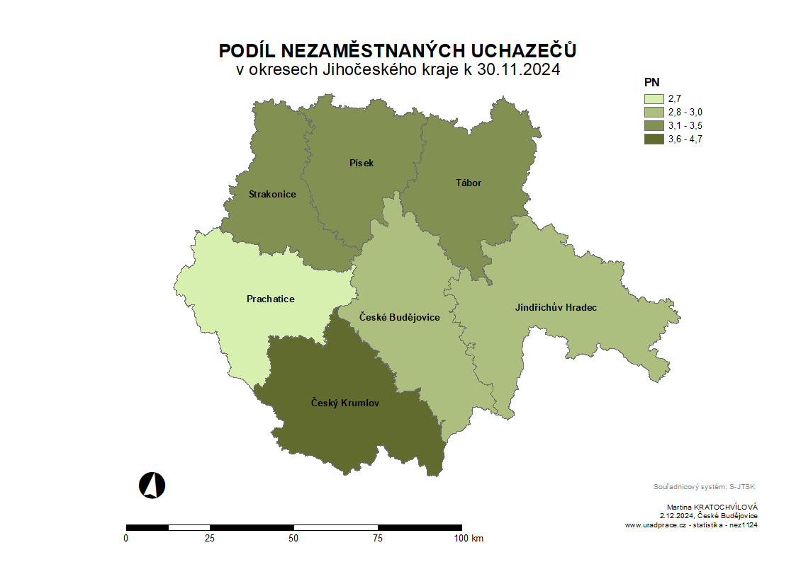

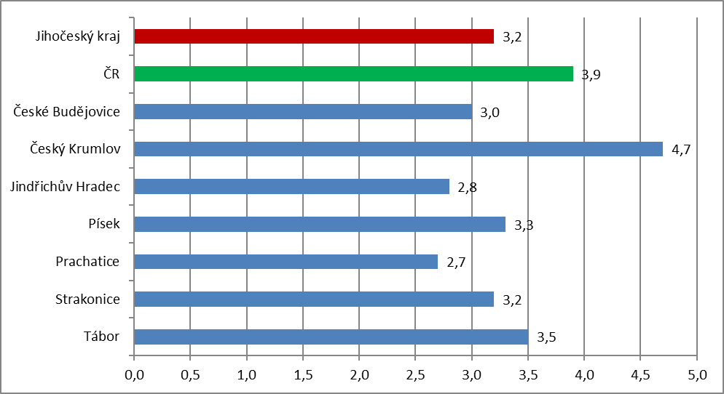
Podíl nezaměstnaných osob v okresech Jihočeského kraje a v ČR k 30. 11. 2024 v %

Vývoj podílu nezaměstnaných v Jihočeském kraji v letech 2022–2024 v %
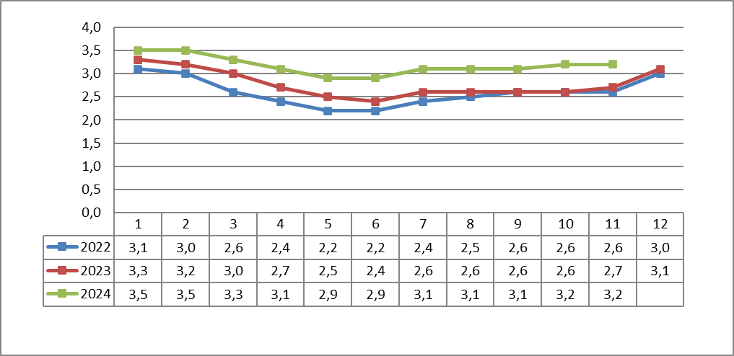

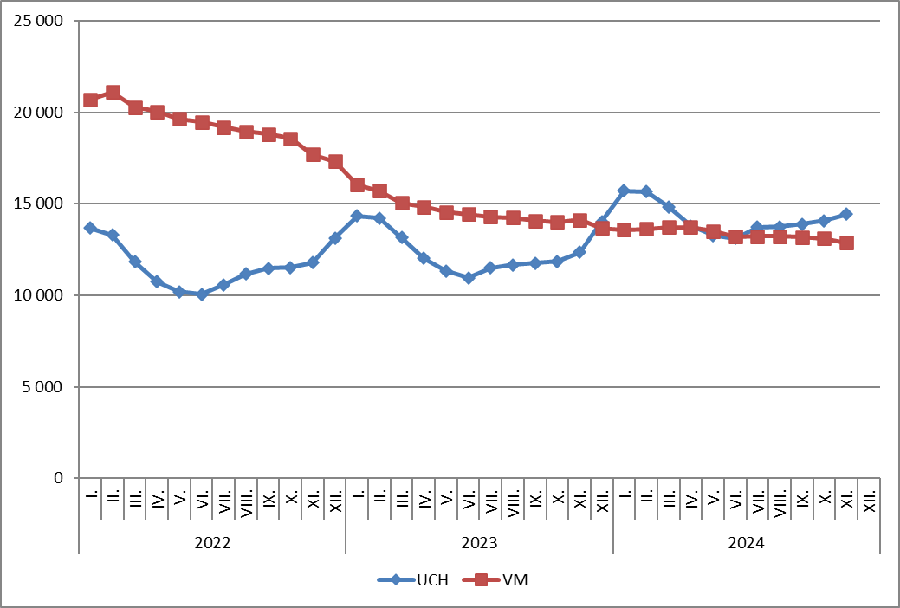
Vývoj počtu uchazečů a volných míst v Jihočeském kraji v letech 2022–2024

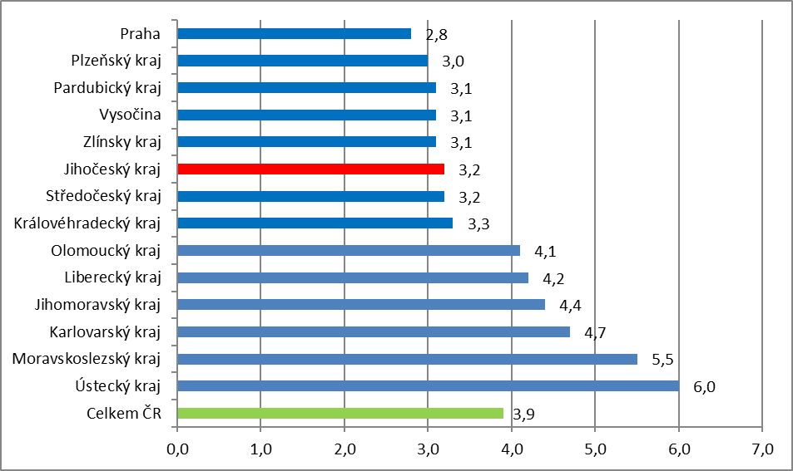
Podíl nezaměstnaných osob v jednotlivých krajích ČR k 30. 11. 2024 v %

Setřídění okresů k 30. 11. 2024

